

7-8-1几何计数（一）

教学目标
1.掌握计数常用方法；
2.熟记一些计数公式及其推导方法；
3.根据不同题目灵活运用计数方法进行计数．
本讲主要介绍了计数的常用方法枚举法、标数法、树形图法、插板法、对应法等，并渗透分类计数和用容斥原理的计数思想．
知识要点
一、几何计数
在几何图形中，有许多有趣的计数问题，如计算线段的条数，满足某种条件的三角形的个数，若干个图分平面所成的区域数等等．这类问题看起来似乎没有什么规律可循，但是通过认真分析，还是可以找到一些处理方法的．常用的方法有枚举法、加法原理和乘法原理法以及递推法等．n条直线最多将平面分成 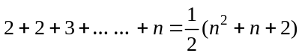个部分；n个圆最多分平面的部分数为n(n-1)+2；n个三角形将平面最多分成3n(n-1)+2部分；n个四边形将平面最多分成4n(n-1)+2部分……
在其它计数问题中，也经常用到枚举法、加法原理和乘法原理法以及递推法等．解题时需要仔细审题、综合所学知识点逐步求解．
排列问题不仅与参加排列的事物有关，而且与各事物所在的先后顺序有关；组合问题与各事物所在的先后顺序无关，只与这两个组合中的元素有关．
二、几何计数分类
数线段：如果一条线段上有n+1个点(包括两个端点)（或含有n个“基本线段”），那么这n+1个点把这条线段一共分成的线段总数为n+(n-1)+…+2+1条
数角：数角与数线段相似，线段图形中的点类似于角图形中的边．
数三角形：可用数线段的方法数如右图所示的三角形（对应法），因为DE上有15条线段，每条线段的两端点与点A相连，可构成一个三角形，共有15个三角形，同样一边在BC上的三角形也有15个，所以图中共有30个三角形．
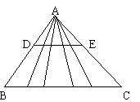
数长方形、平行四边形和正方形：一般的，对于任意长方形（平行四边形），若其横边上共有n条线段，纵边上共有m条线段，则图中共有长方形（平行四边形）mn个．
例题精讲
模块一、简单的几何计数
- 七个同样的圆如右图放置，它有_______条对称轴．

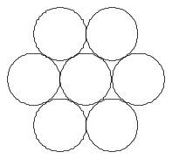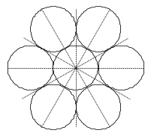
【考点】简单的几何计数 【难度】1星 【题型】填空
【关键词】迎春杯，六年级，初赛，试题

如图：6条．
【答案】条

- 下面的表情图片中：，没有对称轴的个数为（ ）
（A） 3 (B) 4 (C) 5 (D) 6
【考点】简单的几何计数 【难度】2星 【题型】选择
【关键词】华杯赛，初赛，第1题
通过观察可知，第1，2，5这三张图片是有对称轴的，其他的5张图片都没有对称轴，所以没有对称轴的个数为5，正确答案是C。
【答案】

中心对称图形是：绕某一点旋转180°后能和原来的图形重合的图形，轴对称图形是：沿着一条直线对折后两部分完全重合的图形，图的4个图形中，既是中心对称图形又是的轴对称图形的有 个。
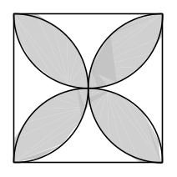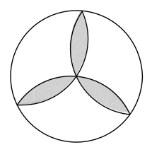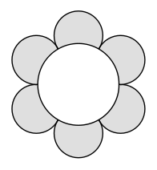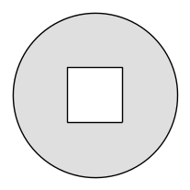
【考点】简单的几何计数 【难度】2星 【题型】填空
【关键词】希望杯，五年级，一试，第7题
共有3个，除第二个外其余都是。
【答案】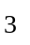个

- 两条直线相交所成的锐角或直角称为两条直线的“夹角”。现平面上有若干条直线，它们两两相交，并且“夹角”只能是30°，60°或90°。问：至多有多少条直线？
【考点】简单的几何计数 【难度】1星 【题型】填空
【关键词】华杯赛，初赛，试题，第12题
至多有6条直线，如图：
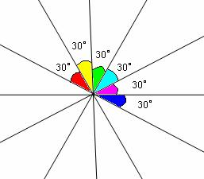
【答案】条

- 下图是王超同学为"环境保护专栏"设计的一个报头，用到基本的几何图形：线段、三角形、四边形、圆、弧线，其中用得最多的一种图形是________ 。
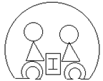
【考点】简单的几何计数 【难度】2星 【题型】填空
【关键词】希望杯，四年级，二试，第9题
观察图形发现是：线段最多
【答案】线段最多

- 下面的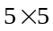和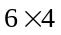图中共有____个正方形．
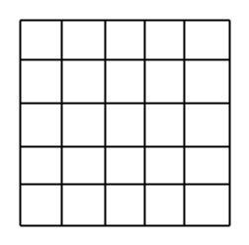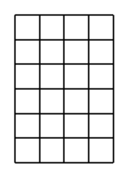
【考点】简单的几何计数 【难度】2星 【题型】解答
在的图中，边长为1的正方形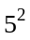个；边长为2的正方形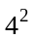个； 边长为3的正方形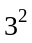个；边长为4的正方形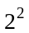个；边长为5的正方形有，总共有 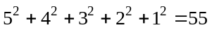(个)正方形．在的图中边长为1的正方形个；边长为2的正方形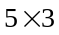个； 边长为3的正方形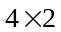个；边长为4的正方形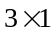个；总共有 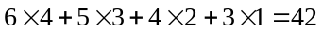(个)．
【答案】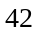个

请看下图，共有多少个正方形？
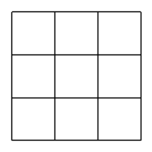
【考点】简单的几何计数 【难度】2星 【题型】填空【关键词】
假设最小的正方形边长为1，则面积为1的正方形有9个；面积为4的正方形有4个；面积为16的正方形有1个．因此共有9+4+1=14个．
【答案】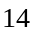个

如下图是一个围棋盘，它由横竖各19条线组成．问：围棋盘上有多少个右图中的小正方形一样的正方形？
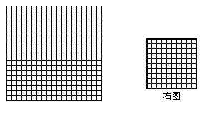
【考点】简单的几何计数 【难度】3星 【题型】填空
【关键词】华杯赛，初赛，试题，第15题
我们先在右图小正方形中找一个代表点，例如右下角的点E作为代表点．然后将小正方形按题意放在围棋盘上，仔细观察点E应在什么地方．通过观察，不难发现：
（1）点E只能在棋盘右下角的正方形ABCD（包括边界）的格子点上．
（2）反过来，右下角正方形ABCD中的每一个格子点都可以作为小正方形的点E，也只能作为一个小正方形的点E．
这样一来，就将“小正方形的个数”化为“正方形ABCD中的格子点个数”了．很容易看出正方形ABCD中的格子点为10×10＝100个．
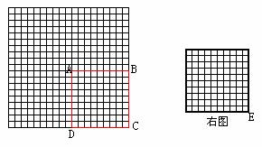
答：共有100个。
【答案】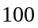个

- 下图中共有____个正方形．
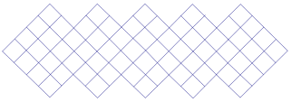
【考点】简单的几何计数 【难度】2星 【题型】解答
每个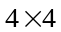正方形中有：边长为1的正方形有个；边长为2的正方形有个； 边长为3的正方形有个；边长为4的正方形有个；总共有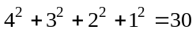(个)正方形．现有5个的正方形，它们重叠部分是4个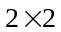的正方形．因此，图中正方形的个数是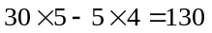．
【答案】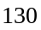

- 图中有______个正方形．
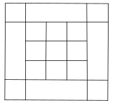
【考点】简单的几何计数 【难度】2星 【题型】解答
的正方形1个；的正方形4个；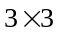的正方形5个；22的正方形4个；11的正方形13个．共27个．
【答案】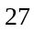

数一数：图中共有________ 个正方形。
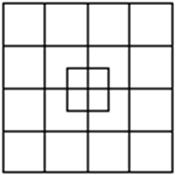
【考点】简单的几何计数 【难度】3星 【题型】填空
【关键词】希望杯，四年级，二试，第10题
按面积从小到大4+17+9+4+1=35个
【答案】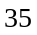个

图中共有 个正方形。
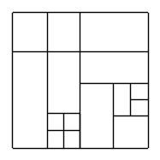
【考点】简单的几何计数 【难度】3星 【题型】填空
【关键词】走美杯，4年级，决赛，第7题
设最小正方形的边长为，那么边长为的正方形有个，边长为的正方形有个，边长为的正方形有个，边长为的正方形有个，边长为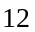的正方形有个，边长为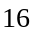的正方形有个，所以总共有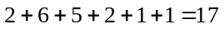（个）。
【答案】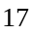个

- 下图中共有___________个正方形。
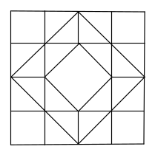
【考点】简单的几何计数 【难度】3星 【题型】填空
【关键词】迎春杯，中年级，初试，4题
分类计算边长为1的正方形有12个；长为2的正方形有1个；边长为3的正方形有4个；边长为4的有1个；边长为1个对角线的有1个；边长为2个对角线的有1个；所以一共有：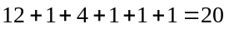（个）
【答案】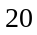个
图1中共有 个正方形。
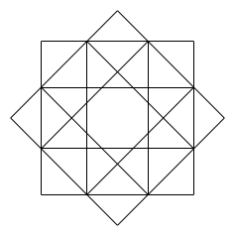
【考点】简单的几何计数 【难度】3星 【题型】填空
【关键词】希望杯，五年级，一试，第12题
5+4+1+5+4+1=20
【答案】个

- 图中共有多少个长方形？
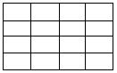
【考点】简单的几何计数 【难度】2星 【题型】解答
利用长方形的计数公式：横边上共有n条线段，纵边上共有m条线段，则图中共有长方形（平行四边形）mn个．所以有(4+3+2+1)×（4+3+2+1）=100．
【答案】

- 数一数，下边图形中有 个平行四边形．
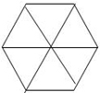
【考点】简单的几何计数 【难度】1星 【题型】填空
【关键词】迎春杯，四年级，初试，4题
本题是一道几何计数问题,应不漏不重地按规律去数,每相邻两个三角形可组成一个平行四边形,共计6个.
【答案】个

- 图5中有 个平行四边形。
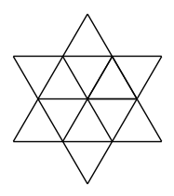
【考点】简单的几何计数 【难度】2星 【题型】填空
【关键词】希望杯，4年级，1试
12+8+3=23
【答案】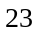

- 如右图中共有7层小三角形，求白色小三角形的个数与黑色小三角形的个数之比。
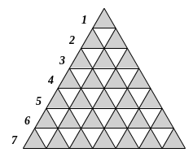
【考点】简单的几何计数 【难度】2星 【题型】填空
【关键词】华杯赛，初赛，试题，第10题
白色小三角形个数＝1＋2＋…＋6＝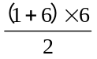＝21，黑色小三角形个数＝1十2＋…＋7＝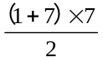＝28，所以它们的比＝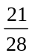＝，白色与黑色小三角形个数之比是.
【答案】

- 如图，由小正方形构成的长方形网格中共有线段______条。
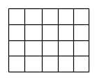
【考点】简单的几何计数 【难度】2 【题型】填空
【关键词】希望杯，六年级，一试，第8题
横的有5×(1+2+3+4+5)=75条，竖的有6×(1+2+3+4)=60条，一共135条
【答案】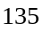条

- 图中线段的条数比三角形的个数多 。
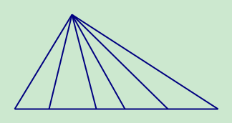
【考点】简单的几何计数 【难度】2星 【题型】填空
【关键词】学而思杯，2年级，第6题
通过比较发现，线段的条数比三角形的个数多的正好是条斜边。
【答案】

- 右图中共有 个三角形。
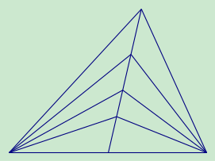
【考点】简单的几何计数 【难度】2星 【题型】填空
【关键词】华杯赛，五年级，决赛，第6题
由1个，2个，3个，4个，6个，8个小三角形组成的三角形分别有：8，7，4，3，1，1个，也即一共有8+7+4+3+2=24个。
【答案】24

- 如图AB，CD，EF，MN互相平行，则图中梯形个数与三角形个数的差是多少?
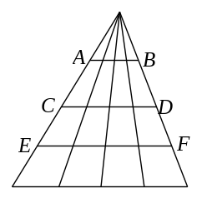
【考点】简单的几何计数 【难度】3星 【题型】解答
图中共有三角形（1+2+3+4）×4=40个．梯形（1+2+3+4）×（2+4）=60；所以梯形比三角形多60-40=20个．
【答案】个

- 右边三个图中，都有一些三角形，在图A中，有 ____个；在图B中，有______个；中图C中，有______ 个。
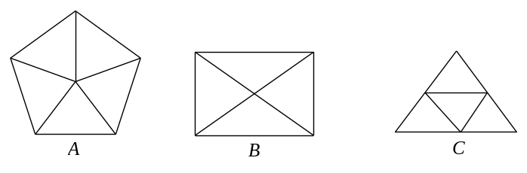
【考点】简单的几何计数 【难度】2星 【题型】填空
【关键词】希望杯，4年级，1试
图A 5个; 图B 8个; 图C 5个

- 请看下图，共有多少个三角形？
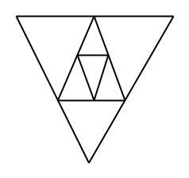
【考点】简单的几何计数 【难度】2星 【题型】填空
独立的三角形有7个，由4个三角形组成的三角形有1个，加上最大的三角形，因此共有7+1+1=9个三角形．
【答案】

- 右图中共有 个三角形．
【考点】简单的几何计数 【难度】2星 【题型】填空
【关键词】迎春杯，三年级，初赛，2题
分类枚举得到：边长是个单位长度的有个三角形；
边长是个单位长度的有个三角形
边长是个单位长度的有个三角形
共有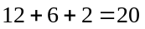（个）
【答案】个

- 右图中三角形共有 个．
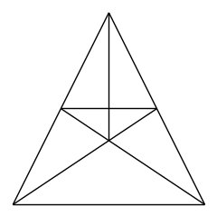
【考点】简单的几何计数 【难度】4星 【题型】填空
【关键词】迎春杯，五年级，初赛，4题
不可分割的三角形有个．
由个不可分割的三角形构成的三角形有个．
由个不可分割的三角形构成的三角形有个．
由个不可分割的三角形构成的三角形有个．
由个不可分割的三角形构成的三角形有个．
一共有三角形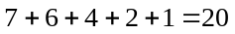个．
【答案】个

数一数图中有_______个三角形．
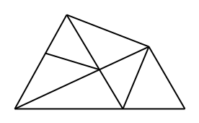
【考点】简单的几何计数 【难度】4星 【题型】填空
【关键词】走美杯，3年级，初赛，第14题
分类枚举，只由一个三角形构成的有6个，由两个小三角形组合而成的三角形有3个。由三个小三角形组合而成的三角形有3个，所以一共有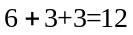（个）。
【答案】个

数一数，图中有_________________个三角形。
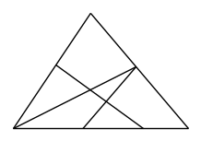
【考点】简单的几何计数 【难度】4星 【题型】填空
【关键词】希望杯，五年级，二试，第9题
10个
【答案】个

- 图中共有 个三角形。
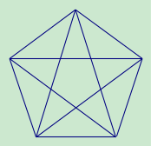
【考点】简单的几何计数 【难度】4星 【题型】填空
【关键词】希望杯，4年级，1试
从图形所包含的小块数的个数来数，包含一块的三角形有10个，包含两块的三
角形有10个，包含三块的三角形有10个，包含五块三角形有5个，所以共有35个。
【答案】个

- 在图中，一共有 10 个三角形， 40 条线段．
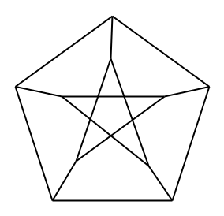
【考点】简单的几何计数 【难度】4星 【题型】填空
【关键词】学而思杯，2年级，第3题
⑴一共有10个三角形．五角星的每个角上分别有1个小三角形，总共有5个；另外还有5个较大的三角形，所以共有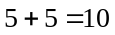（个）三角形．⑵一共有40条线段．中间五角星中有5条长线段，每条长线段上共可以数出：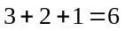（条）线段，那么五角星中共有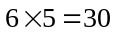（条）线段，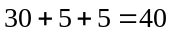．
<考点> 图形的计数
【答案】三角形个，线段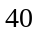个

- 用10根火柴棒首尾顺次连接接成一个三角形，能接成不同的三角形有 个。
【考点】简单的几何计数 【难度】3星 【题型】填空
【关键词】希望杯，五年级，一试，第13题
根据三角行两边之和大于第三边，两边只差小于第三边。知道共有两2种情况：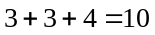与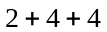，所以能接成不同的三角形个
【答案】个

